Les élèves de CE1-CE2 de l’école de la Mirandelle

Le livret d’histoires
Tome 1
Le merveilleux

2021-2022
Le pays des merveilles
Il était une fois toutes les princesses (la Reine des neiges, Anna, Vaiana,...) se retrouvent dans le palais de la Reine des neiges pour vivre une soirée pyjama. Le lendemain, un seul prince charmant arrive pour choisir sa princesse. Que va-t-il se passer ? 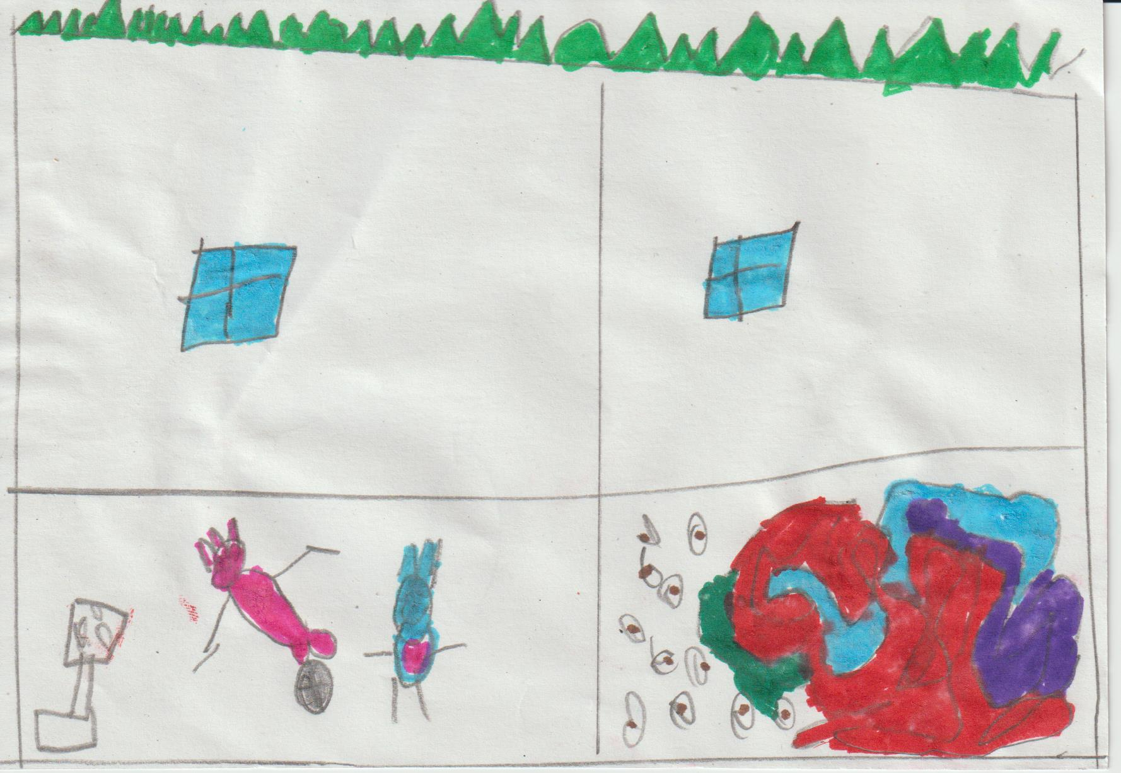
Toutes les princesses cherchent un moyen pour séduire le beau prince. Une princesse chante, une autre joue du piano, ou encore danse, court dans la forêt pour aller chercher un lapin, cuisine un gâteau...
Le prince trouve toutes les princesses extraordinaires. Alors, pour choisir sa princesse, il leur propose un défi.
Qui saura créer une patinoire ?
Les princesses essaient, essaient...
Au bout d'une heure, seule la Reine des neiges réussit avec ses pouvoirs magiques à créer une magnifique patinoire.
Le prince lui dit : « Oh, que c'est extraordinaire, je te choisis comme ma princesse ! ». Le Prince donne une bague à la Reine des neiges. Ils se marièrent et eurent beaucoup d'enfants.
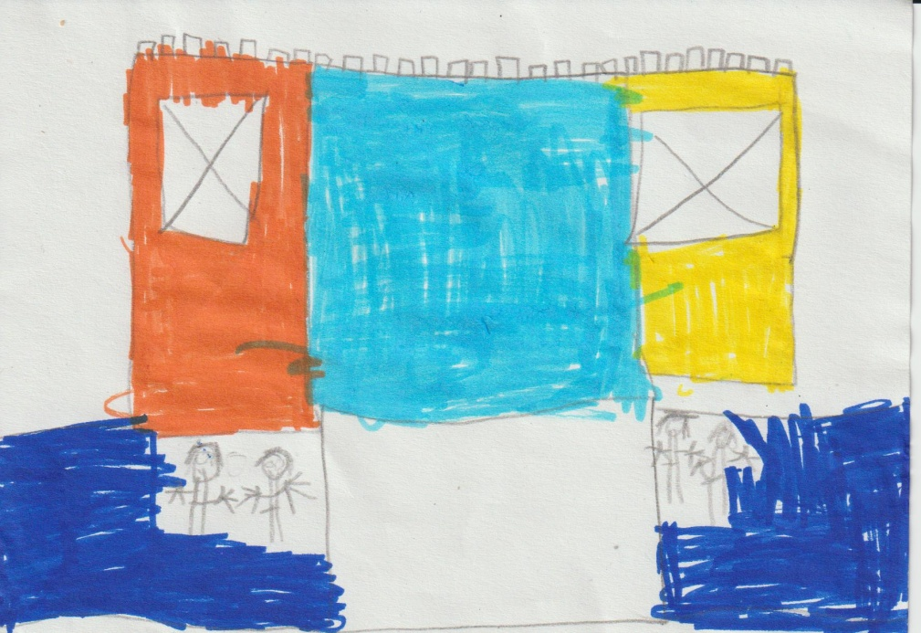
Le monde des rêves
De nouveau, il était une fois un monde où tous les rêves étaient réalité. Les jumeaux, Paul et Lola, regardent par la fenêtre, ils n'en croient pas leurs yeux : ils voient des herbes caramel, des arbres à bonbon, des clôtures en forme de sucette et de l'herbe réglisse. Les enfants prennent un panier et ramassent tout ce qu'ils peuvent. Lola dit « il y a même des troncs d'arbres en chocolat » « prends-en » dit Paul et tout d'un coup leur maison réapparaît. Ils vont se coucher. Le lendemain, ils retournent dans le monde des rêves par la fenêtre. Paul dit « le monde est de toutes les couleurs. Je vois un arc-en-ciel qui change de couleur et un chat multicolore ». Le lundi, les jumeaux décident de découvrir ce monde. Lola touche un arbre et tous les bonbons tombent de l'arbre. Paul voit un ciel de toutes les couleurs et de la pluie en bonbon.
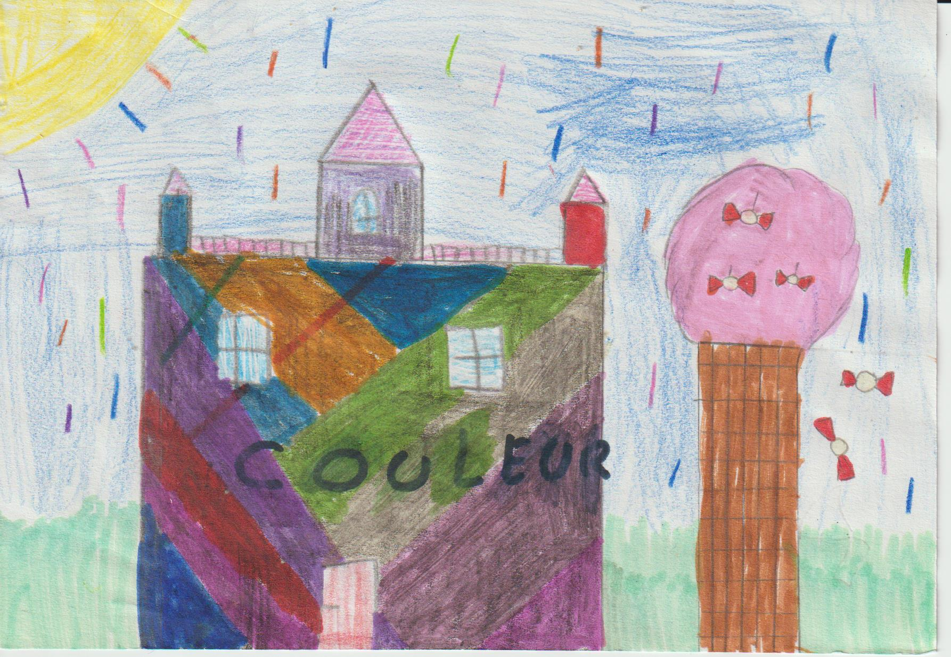
« Tu es de toutes les couleurs » dit Lola, « toi aussi » dit Paul. Ils rentrent dans un château de toutes les couleurs. Ils rencontrent le roi qui leur donne des bonbons et leur fait visiter le château de couleurs : du rose par-ci, du vert par là, Paul dit « c'est le paradis des couleurs ici ! » « oui » dit Lola. Ils rencontrent la reine du château des couleurs. Elle dit « bienvenue dans notre château, je vais vous montrer nos animaux de compagnie : les poules qui changent de couleur selon la météo, les dragons qui s'appellent Fifi et Fafa; Il y aussi un lapin qui fait caca des cups-cakes, il s'appelle Luna ».
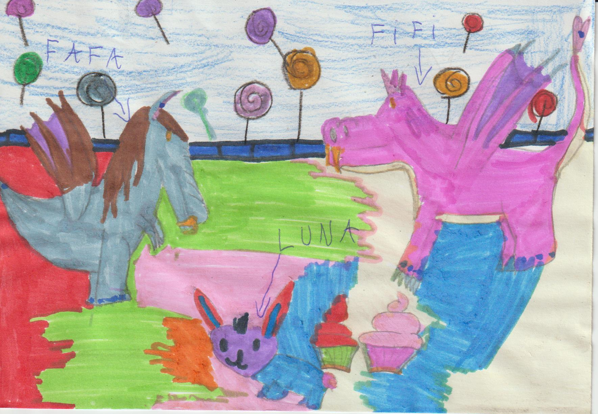
« C'est génial ! » dit Paul. « Comment avez-vous trouvé tout ça » demandent les jumeaux. « C'est une très longue histoire » répond la reine. Ensuite, ils rencontrent plein d'autres animaux. Ils voient un avion en chocolat, des voitures licornes et à un moment ils voient leur maison. Lola dit « notre maison, on va pouvoir rentrer chez nous ! » Paul répond « oui, c'est génial on va pouvoir enfin rentrer chez nous ». Ils entrent dans la maison et tout d'un coup le monde des rêves a disparu. Ils vont dans leur chambre et ils se couchent. Le lendemain matin, ils sont chez eux et le monde des rêves a disparu, ils retrouvent leurs parents et ils vécurent heureux pour toujours.
L’amour dans la forêt
Il était une fois deux personnes Jasmine et Eliott qui vivaient dans la forêt. Ils se baladent dans la forêt et se rencontrent. Ils se disent « bonjour » et ils tombent amoureux. Un sorcier arrive et leur jette un sort. A ce moment, Jasmine et Eliott se mettent à se disputer. Le sorcier tombe amoureux de Jasmine et lui jette un sort pour qu’elle tombe amoureuse de lui. Le sorcier demande à Jasmine de venir chez lui dans sa grotte. Jasmine dit « oui ». Le sorcier fait un dîner romantique, il est fier de son travail, mais Elliott arrive tout doucement.
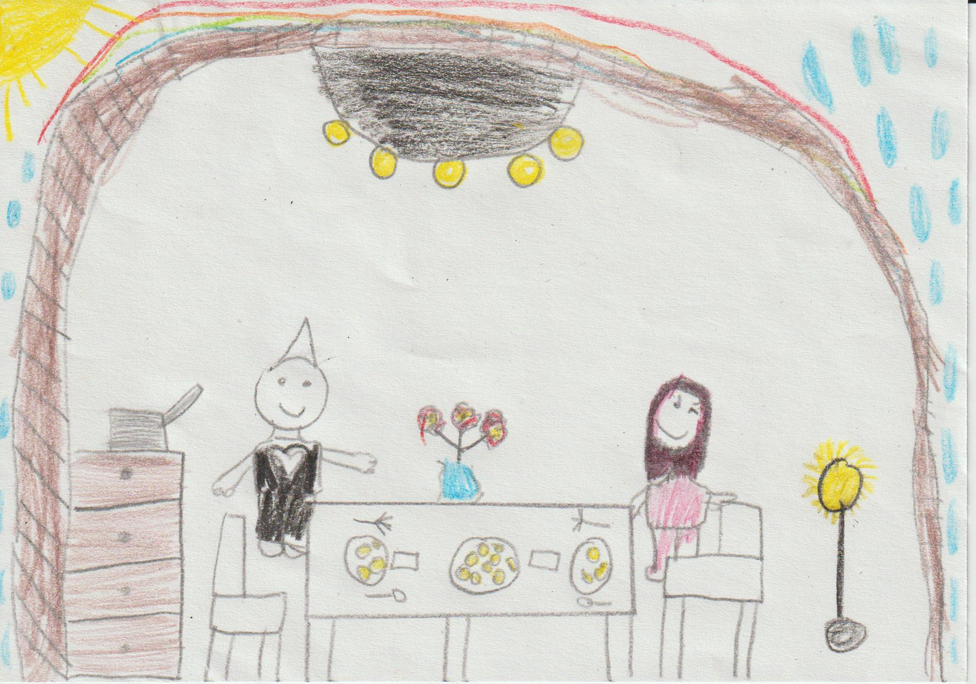
Il essaie de trouver la potion pour libérer Jasmine, mais la première fois, il n'y arrive pas. En revanche, la deuxième fois, il la trouve ! Alors, il lance la potion sur Jasmine, elle redevient elle-même et donne une gifle au sorcier. Il l’avait bien mérité celui-là !
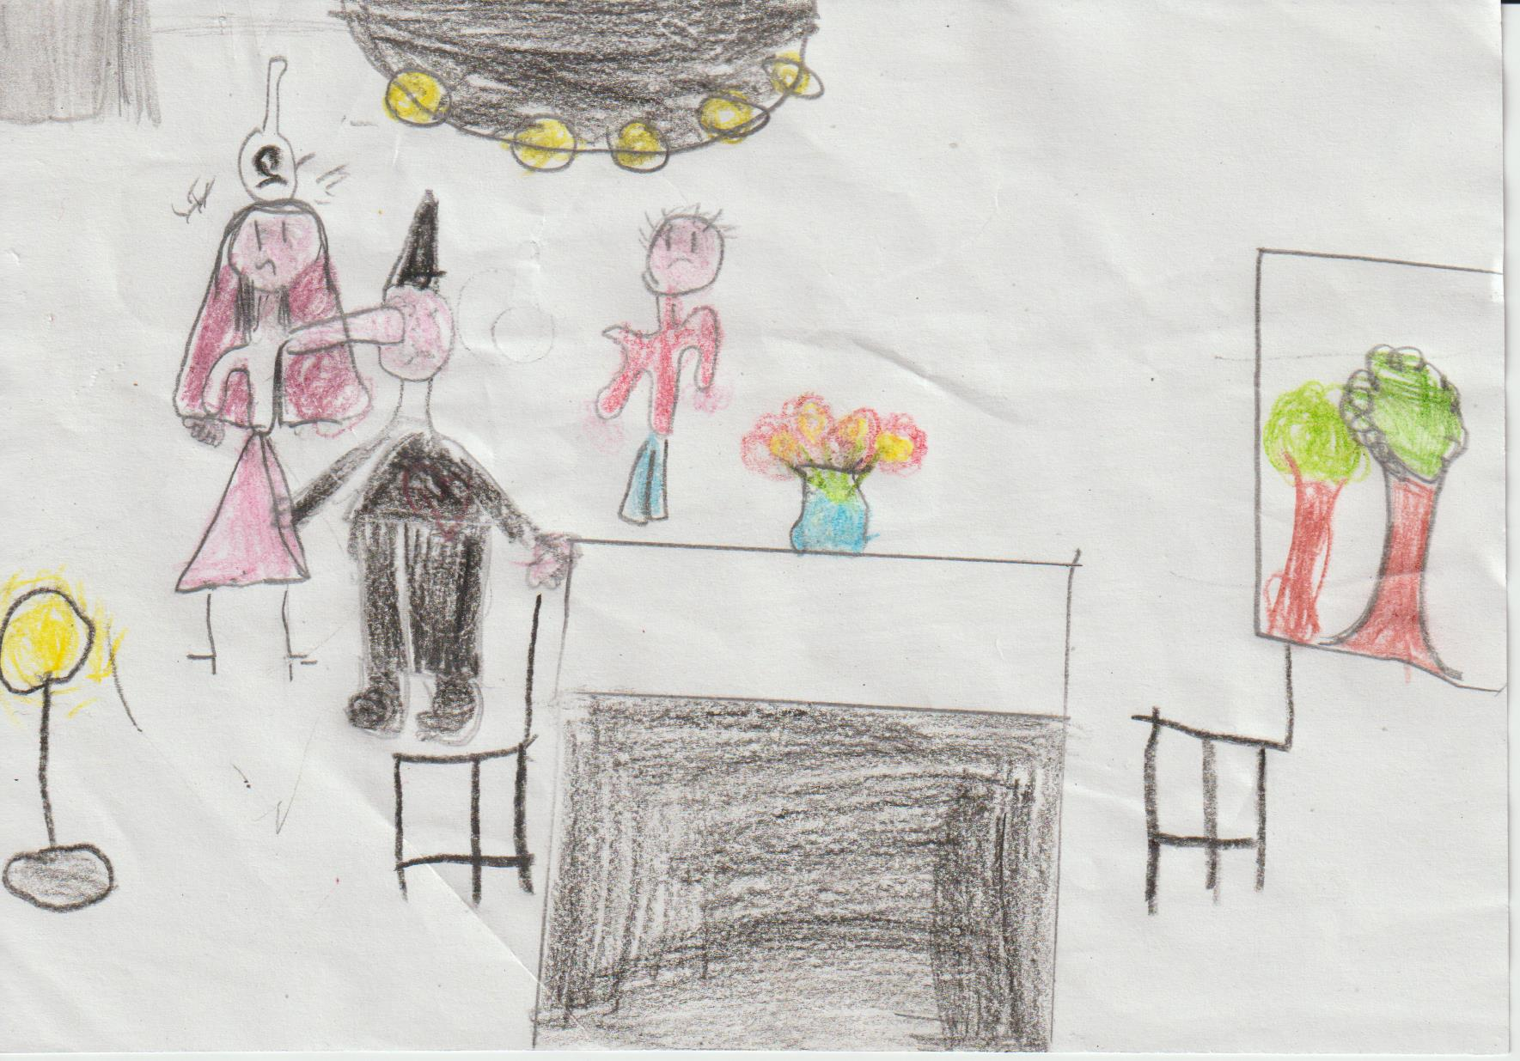
Ils partent dans une autre ville, se marièrent et eurent beaucoup d'enfants

Un lion magique
Il était une fois un lion qui se baladait dans la savane et qui s'était perdu. Il croisa un magicien qui était en train de mourir à cause de la pollution. Alors, le lion lui prit ses pouvoirs de magicien et essaya de lui prendre sa boule d'énergie pour le ressusciter. Il réussit à le ressusciter, ils devinrent amis et ils essayèrent de sauver d’autres personnes malades, elles aussi, à cause de la pollution.
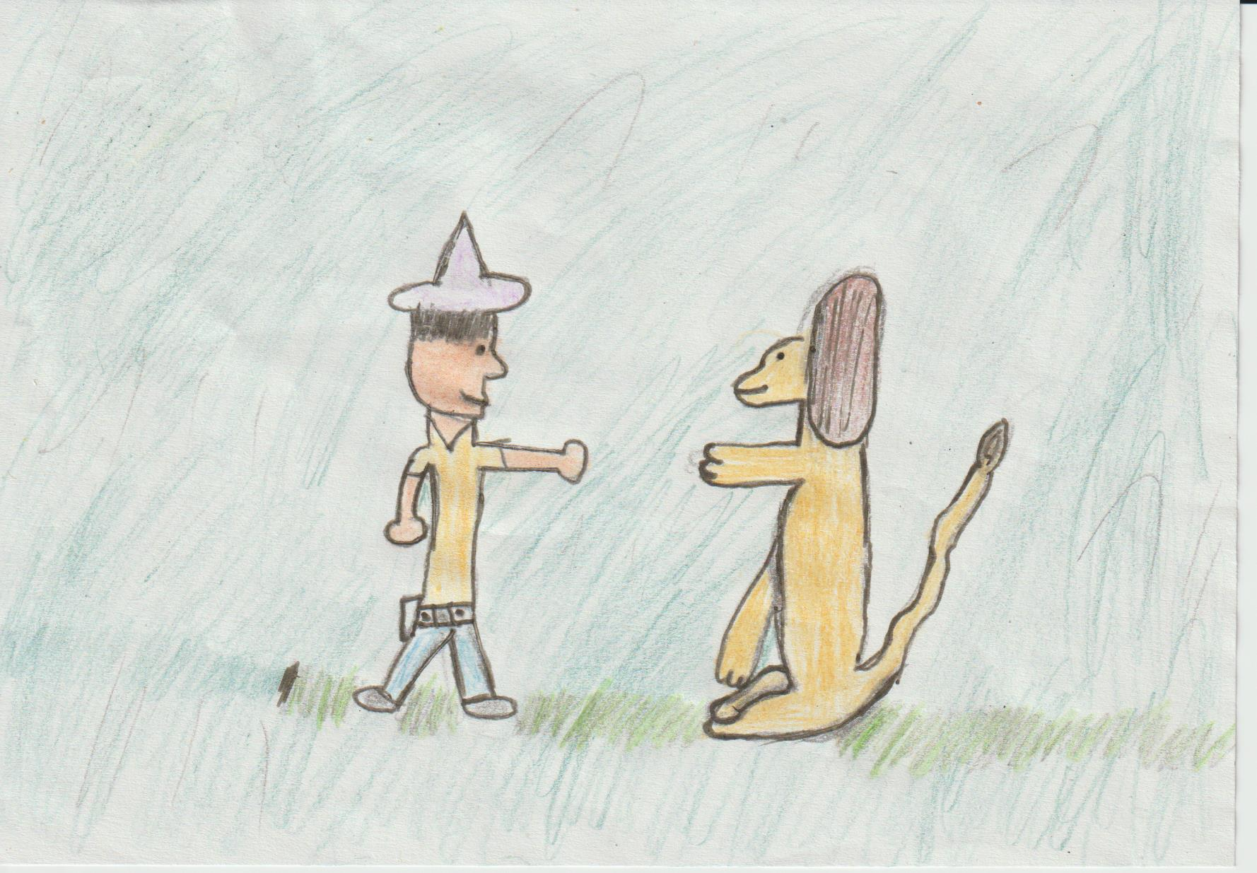
Ils n’y arrivèrent pas trop. Comme la boule d’énergie ne fonctionnait pas très bien, le lion chercha une autre solution. A un moment, il trouva une pierre très rare qui donne du pouvoir en plus de celui la boule d’énergie. Alors, il donna la pierre rare aux gens qu’ils essayaient de sauver. Le Lion et le magicien essayèrent de les aider à utiliser le pouvoir de la pierre rare. Cela a pris une, deux, trois, quatre semaines : sans résultat. Le lion et le magicien cherchèrent, cherchèrent …. Un jour, ils virent qu’une plaque d’égout était mal placée. Ils descendirent pour aller vérifier le bon fonctionnement. Ils découvrirent qu’un tuyau était cassé et que la pollution s’écoulait dans l’eau. Ils comprirent alors que les gens étaient malades à cause de la pollution de l’eau. Le magicien tira et répara la canalisation et sans faire exprès la pierre rare tomba dans l’eau. Plouf ! Tout d’un coup, toute la pollution fut absorbée par la pierre rare.

Tout le monde fait la fête pour remercier le lion et le magicien qui avaient sauvé le monde entier. Ils vécurent heureux pour toujours.
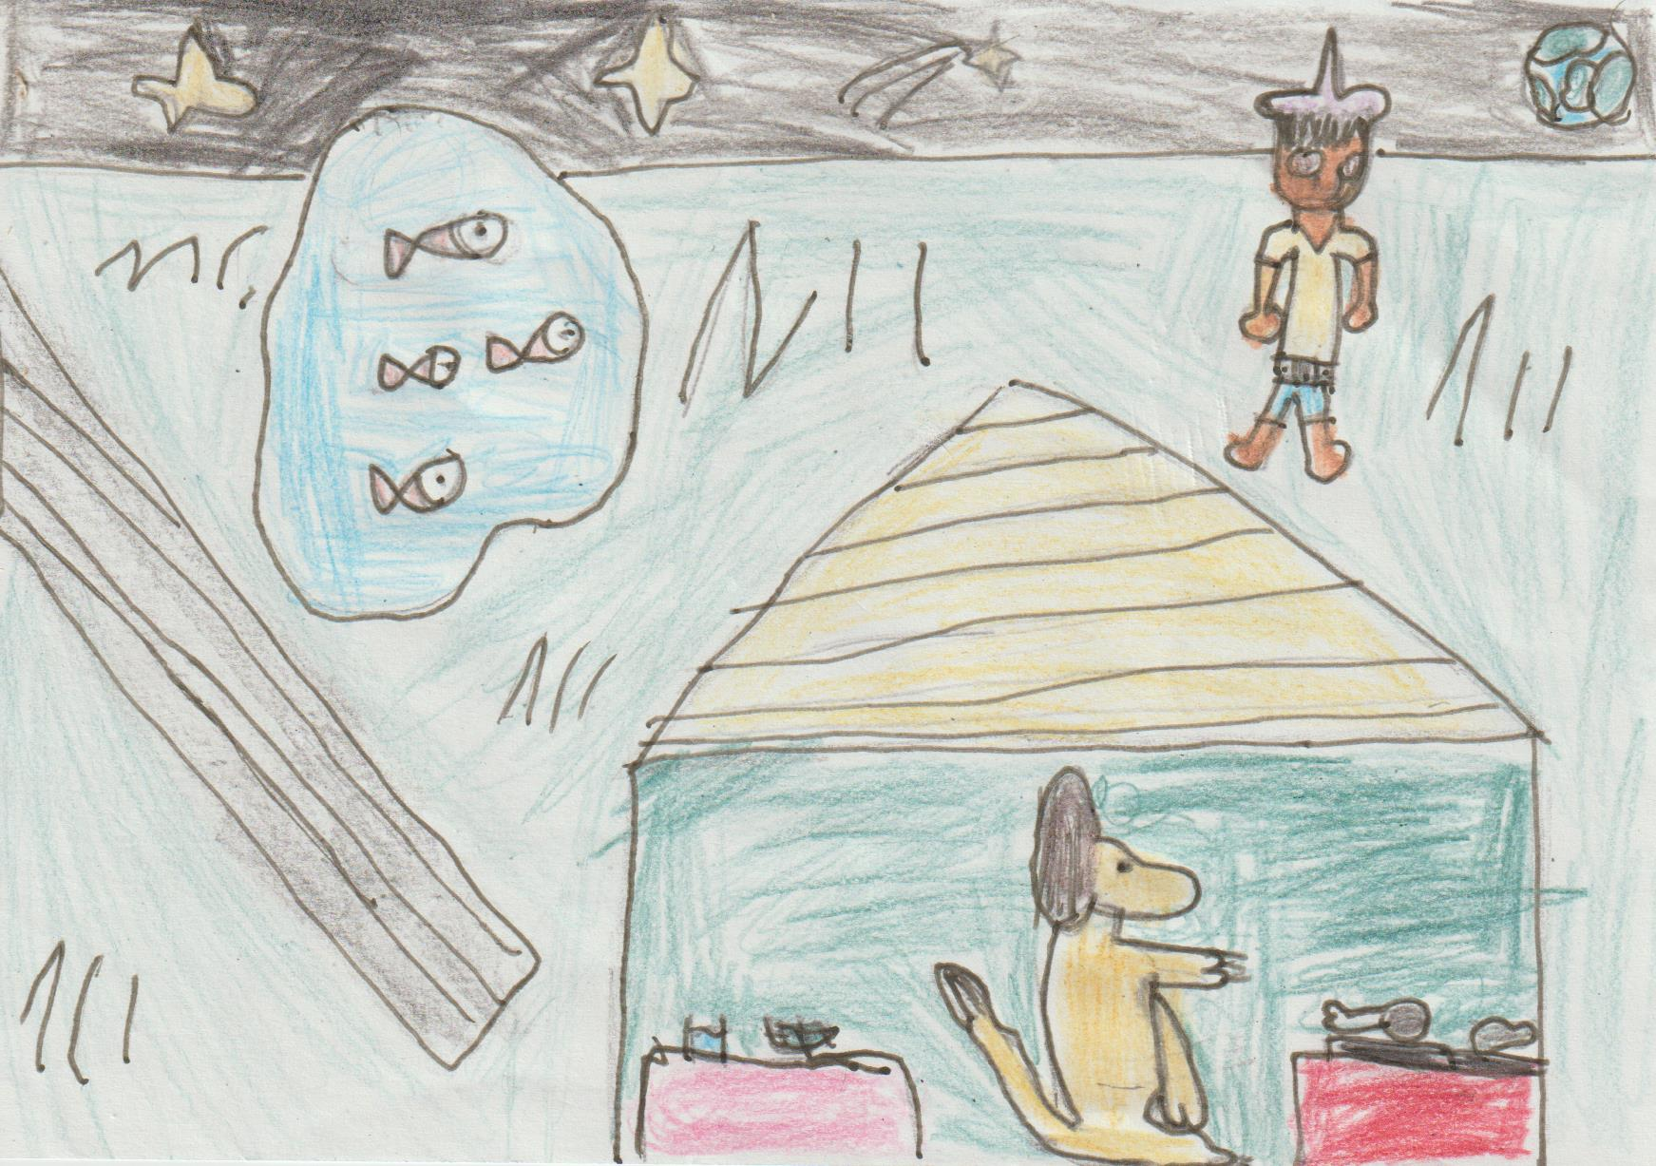

Le miroir magique
Il était une fois un petit garçon qui s'appelait Tim. Un beau matin, il entra dans un magasin, il tira un rideau et vit un miroir magique. Il toucha le miroir et passa dans un monde imaginaire.
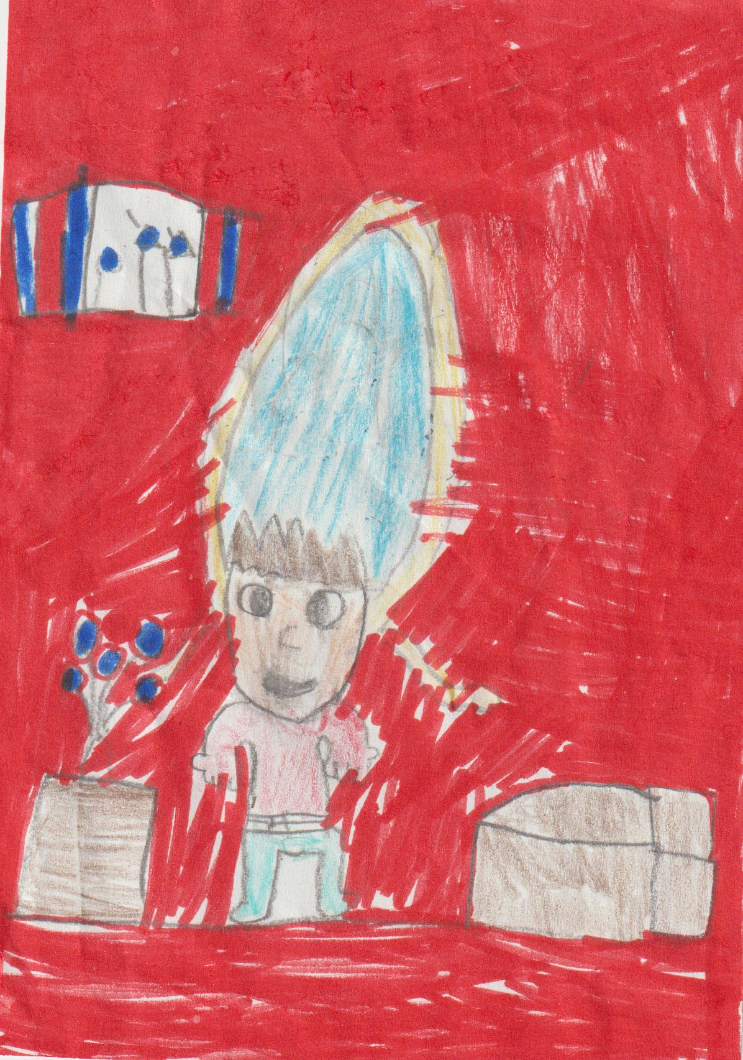
Il vit des dragons, des ogres et des géants. Il trouva un monstre diable et vit le palais de la sorcière. Tim s'aventura dans le palais et aperçut une chose noire qui passa très vite. A cet instant, la porte d’entrée se ferma. Il entendit un mot diabolique et entra dans la pièce où se trouvait la sorcière. Une licorne brisa la fenêtre et entra dans le palais pour sauver Tim. Elle le prit sur son dos et l'emmena très loin. Elle le déposa près de la rivière et l’enfant vit un gros poisson. Ce dernier emmena Tim au milieu de la forêt. Là, un géant prit Tim dans sa main et l’emmena devant une maison. Tim rentra dans cette maison et découvrit de nouveau le miroir magique. Il s'assit sur le canapé et regarda le miroir dans lequel il pouvait voir sa famille. Tim s'endormit. Quelques heures plus tard, il se réveilla et il n'y avait plus le miroir. Il alla voir la licorne et elle était triste parce que la sorcière avait pris le miroir. Tim monta sur le dos de la licorne et alla chez la sorcière. Il pénétra dans le palais de la sorcière et chercha le miroir. Il était juste à côté de la sorcière.
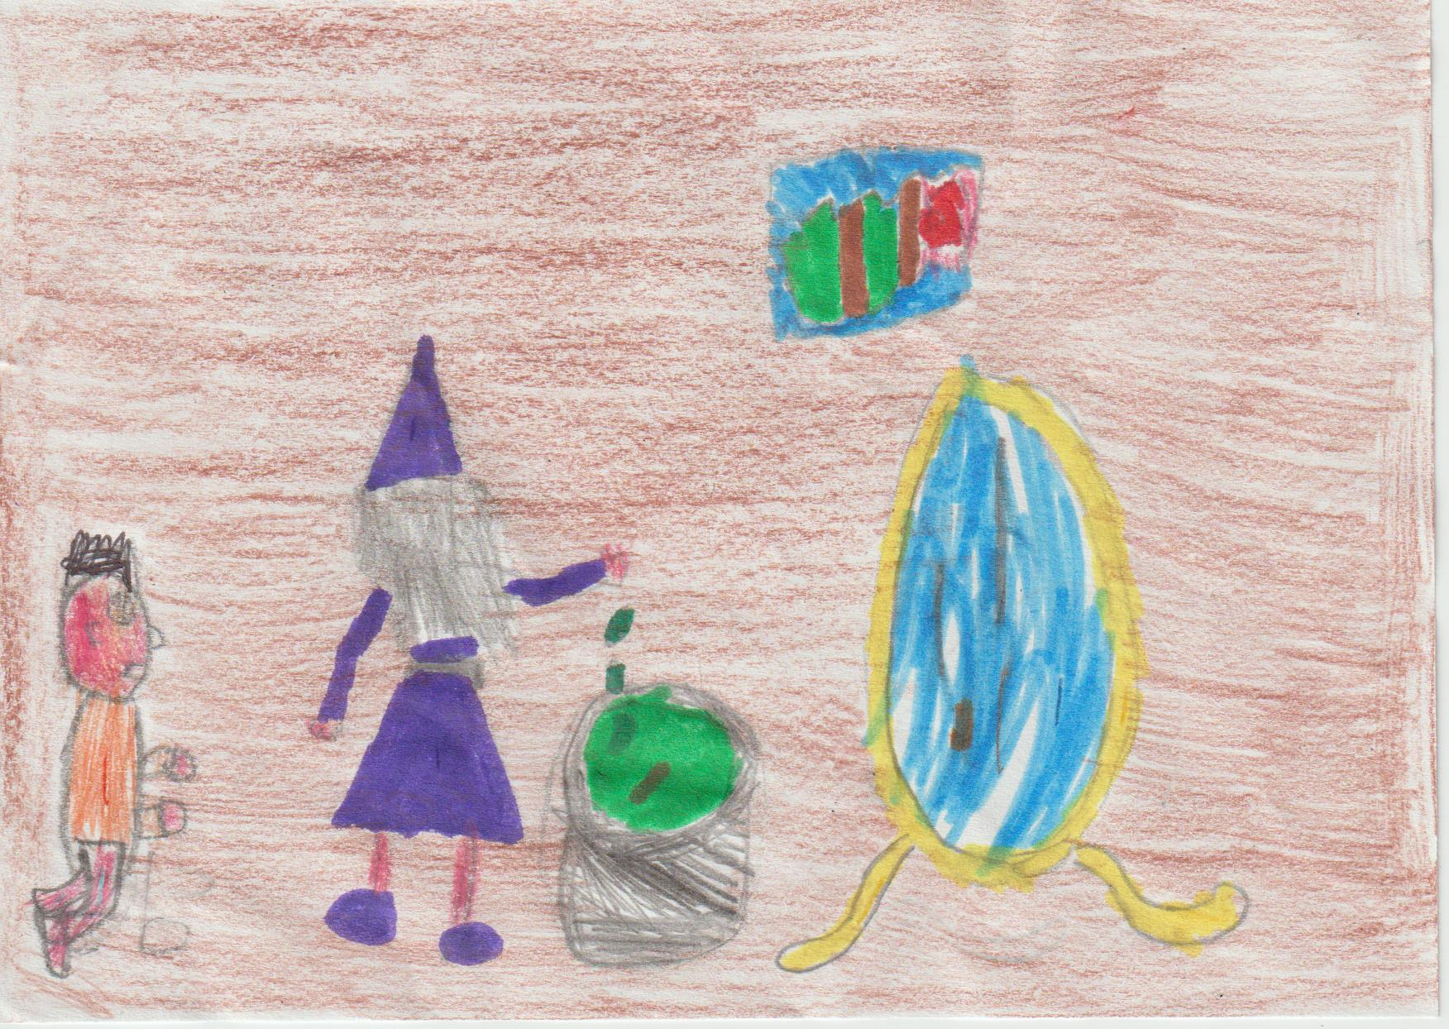
Il essaya de prendre le miroir, il sauta dedans et il se retrouva dans le magasin où il avait vu le miroir pour la première fois. Tim se dit « c'est bizarre, le miroir est cassé, peut-être que la sorcière avait voulu le réparer ? ». Tim est rentré chez lui et vit ses parents tout tristes. Tim raconta l'histoire.

